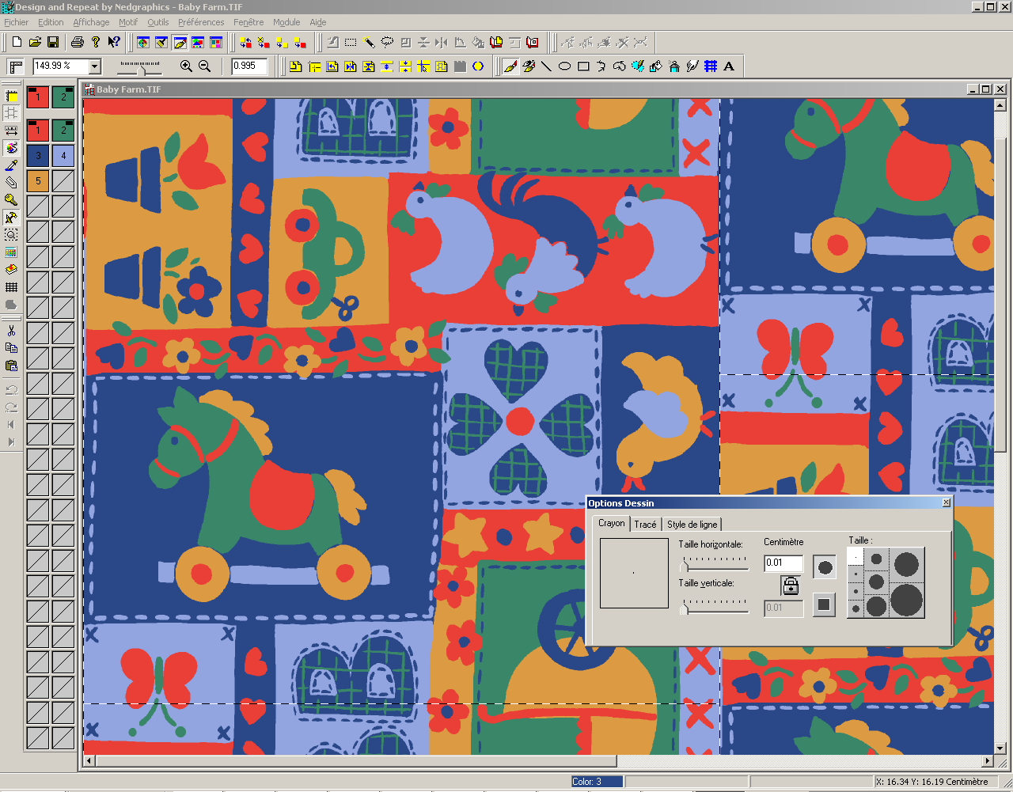
Learning Elements
Design and Repeat

Drawing Tools
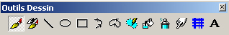

Freehand | Fırça ile serbest çizmek
Clone | Clone ‘lamak
Straight line | Çizgi
Draw cercle or ellipse | Çember
Draw square or rectangle | Dikdörtken
Draw curve | Eğri
Draw curved shape or outline | Kapalı eğri
Draw freehand shape | Serbest alan doldur
Fill with color | Boya kutusu
Airbrush | Püskürtme
Smudge | Renk karıştır
Draw stripes or Checks | Ringel , Ekose … oluştur
Text | Yazı yazılır .  Yazdıktan sonra muhakat Finalize curve tıklayınız

Fırça kalınlığı :
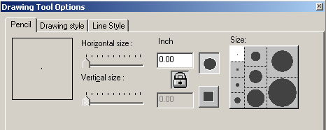
Fırça seçenekleri : Dikiş kütüphanesi :
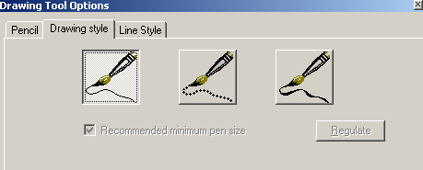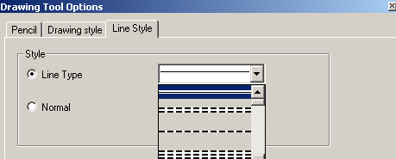

Curve
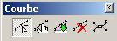
Add control points | Eğri nokta ekle .
Modify curve | Eğriyi bitir
Finalize curve | Eğri’yi sabitleştir
Remove curve | Eğri noktaları sil .  (Esc) tuşu ile aynı .
Switch to Bezier curve (or switch to Spline curve ) | Eğri kılçıksız.  Eğri kılçıklı.

Palette
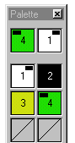Palet

